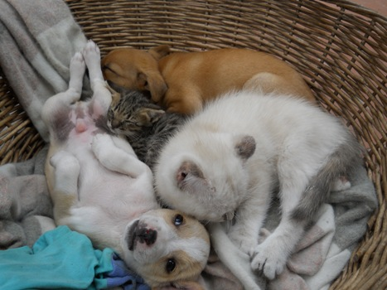

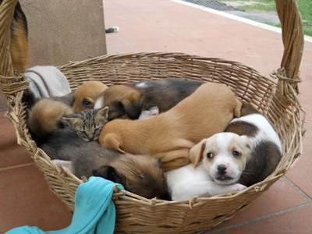 NON SONO MERAVIGLIOSI??

In queste meravigliose foto ritroviamo il gattino trovatello adottato da una gatta, qui in compagnia con altri quattro zampe, ospitati dalla stessa famiglia…
.. non c’è bisogno di parole!

